4. งานจราจร
เดือนกุมภาพันธ์ 2568
ภาพประกอบ
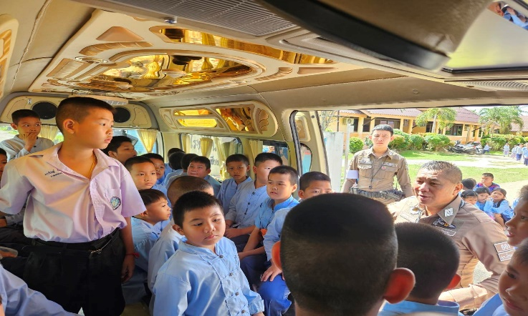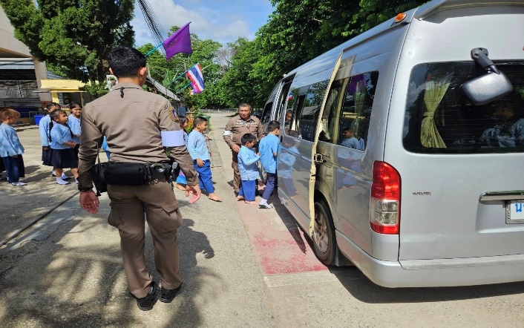

เมื่อวันที่...13 กุมภาพันธ์ 2568…...เวลา…04.00น……ชุดปฏิบัติการจราจรกวดขันจับกุมรถบรรทุกดินที่ไม่ปกคลุมสิ่งตกหล่น ในพื้นที่ ตำบลศรีดอนมูล อ.เชียงแสน จ.เชียงราย จุบกุมออกใบสั่งจำนวน 10 ราย
เมื่อวันที่ 22 กุมภาพันธ์ 2568……...เวลา..14.30 น………มีประชาชนขอความช่วยเหลือ
เนื่องจากรถยนต์สตาร์ทไม่ติดเจ้าหน้าที่ตำรวจจราจรจึงให้การช่วยเหลือโดยการชาตแบตเตอรี่ให้จนกระทั่ง รถยนต์สามารถใช้งานได้ตามปกติ ตามโครงการ “สุภาพบุรุษจราจร ประชาชนสัญจรปลอดภัย” ร.ต.อ.สุพจน์ คามณี รอง สวป. สภ.เชียงแสน ได้รับแจ้งจากศูนย์วิทยุ สภ.เชียงแสน ว่ามีประชาชนขอความช่วยเหลือรถยนต์สตาร์ทไม่ติด จึงได้นำรถยนต์ 601 ไปทำการช่วยเหลือจนประชาชนสามารถเดินทางต่อไปได้

ภาพประกอบ
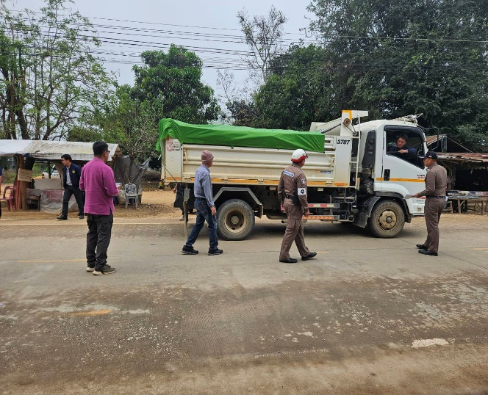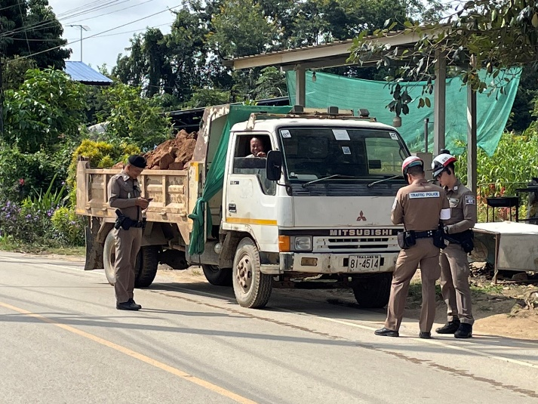

ช่วงวันที่ ... 1..ถึง…29 กุมภาพันธ์ 2668 เจ้าหน้าที่ตำรวจจราจรได้มีการอำนวยความสะดวกด้านการจราจร และดูแลความปลอดภัยของประชาชน หน้าสถานศึกษาและจุดบริการต่าง ๆ จำนวน 22 ครั้ง
ช่วงวันที่…1.ถึง..29..กุมภาพันธ์ 2568…เจ้าหน้าที่ตำรวจจราจรได้มีการอำนวยความสะดวกด้านการจราจรและดูแลความปลอดภัยของประชาชนที่ข้ามถนนบริเวณหน้าห้างสรรพสินค้า ในช่วงเวลาเร่งด่วน และมีปริมาณรถหนาแน่น จำนวน……30…...ครั้ง
ผลการจับกุมคดีจราจร ช่วงวันที่…1.ถึง..28 กุมภาพันธ์ 2568…ไม่มีใบขับขี่ จำนวน..49..ราย ไม่สวมหมวกนิรภัย 30 ราย เมาแล้วขับ - ราย ฯลฯ

